**POZDRAVLJENI**

Kako ste kaj? Kaj zanimivega počnete? Ali radi delate šolske naloge, ki vam jih pošiljam? Vam povzročajo kaj težav? Predlagam, da mi danes pri **SLJ** napišete eno pismo. Se spomnite, ko smo pisma pisali našim prijateljem na drugo šolo? Tokrat pa bi pisma poslali kar po elektronski pošti. Napišite nekaj povedi. Ne smem pozabiti zapisati tudi mojega naslova, kamor mi lahko pišete:

[marija.meznarec@oskoroskabela.si](mailto:marija.meznarec@oskoroskabela.si)

Vsakemu bom z veseljem odgovorila.

Pri **MAT** pa se bomo danes učili o številih. Števila delimo na **SODA** in **LIHA.**

**SODA** števila **so 2, 4, 6, 8 ,** 1**0,**

Soda števila so večkratniki števila 2.

**Npr.:** 1**2,** 1**4,** 1**6,** 1**0,** 2**0,** 2**2,** 4**6,** 5**8,…**

**LIHA** pa so števila: **1, 3, 5, 7, 9,** in še druga, npr.: 1**1**, 1**3**, 1**5**, 1**7**, 1**9**, 2**1**, 3**1**, 6**7**, 5**3**,…

V zvezke za MAT zapišemo:

Soda in liha števila

Soda števila so: 2, 4, 6, 8, 10, 12, 14, 16, ….

Liha števila so 1, 3, 5, 7, 9, 11, 13, 15, 17, ….

V preglednico vpiši števila 51, 13, 22, 56, 6, 9, 10, 45, 30, 19, 34, 57

|  |  |
| --- | --- |
| SODA ŠTEVILA | LIHA ŠTEVILA |
| 22 | 51 |

Reši še vajo v DZ Naša ulica, stran 20 in vajo 2 na strani 21.

Pri **LUM** pa ustvarimo voščilnico. Jutri, v sredo, je 25. marec in ta dan je materinski dan. Voščilnico lahko izdelate popolnoma po svoje: rišete, lepite, gubate,… Vem, da ste polni idej.

V voščilnico pa še kaj lepega zapišite.

Tako. To je naloga za danes.

Lepo se imejte. Pričakujem vašo pošto.

Pozdravlja vas vaša učiteljica

Učiteljica podaljšanega bivanja pa vam pošilja še nekaj zanimivih idej za prosti čas.

**PROSTI ČAS - OPB**

**1. REŠI UČNI LIST** - BABICA IN ZELENJAVA

2. **KNJIŽNO KAZALO**

KER BOŠ IMEL VEČ ČASA ZA BRANJE, SI LAHKO IZDELAŠ KNJIŽNO KAZALO. NAVODILA IMAŠ NA SPODNJI INTERNETNI POVEZAVI.

<https://www.pinterest.com/pin/552324341802953897/>

3. **SPREHOD V NARAVO -**NABIRANJE REGRATA

BABICA BI RADA SKUHALA SVOJO NAJLJUBŠO ZELENJAVNO JUHO. POMAGAJ JI NAJTI VSO SKRITO ZELENJAVO, KI JO BO DALA V JUHO. ZELENJAVA JE NARISANA SPODA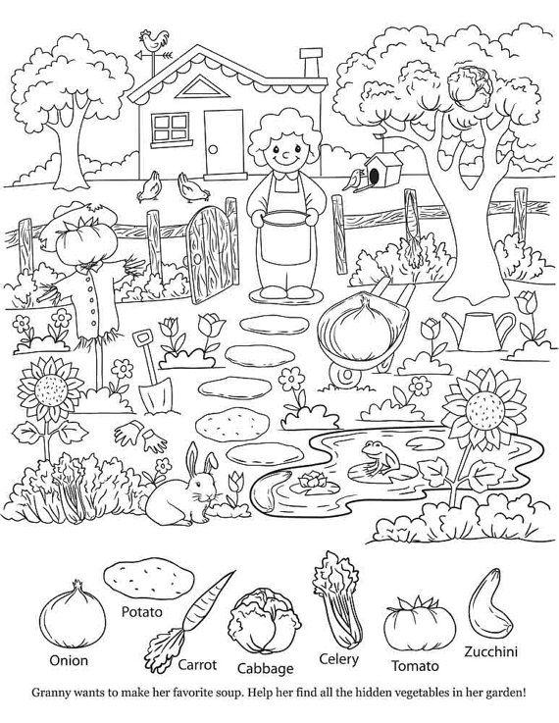J. POBARVAJ SLIKO.